Propozycja zajęć i zabaw z dziećmi na dzień 19.06..2020 r.
Temat: Sposób na wakacyjną nudę.
Witajcie!
Dzisiaj zapraszam na zabawy badawcze i fajne ćwiczenia. Miłej zabawy!
1. Masażyk Malujemy lato.Dziecko zajmuje miejsce za rodzicem. Rodzic recytuje wiersz Bożeny Formy, dziecko palcami i dłońmi obrazuje go na plecach rodzica.
Świeci słońce - wykonuje rozwartymi dłońmi ruchy koliste na środku pleców,
pada deszcz - dotyka opuszkami palców różnych miejsc na plecach,
kapu, kap, kapu, kap - zaciśniętymi piąstkami delikatnie uderza w różnych miejscach,
A my z latem wyruszamy - przesuwa rozwarte dłonie z lewej strony doprawej,
zwiedzić świat, zwiedzić świat - poklepuje rozwartymi dłońmi plecy w różnych miejscach,
Policzymy drzewa w lesie - dotyka pleców kolejno wszystkimi palcami
lewej dłoni i prawej dłoni równocześnie,
i kwiaty na łące - rysuje kontury kwiatów,
powitamy tańcem księżyc - masuje plecy rozwartymi dłońmi,
i kochane słońce - wykonuje szybki, okrężny masaż całą dłonią,
Pobiegniemy wąską dróżką - stuka na przemian, opuszkami palców,
górskimi szlakami - rysuje dwie linie równoległe (ścieżkę) palcamiwskazującymi,
do kąpieli w słonym morzu - całą dłonią rysuje fale,
wszystkich zapraszamy - delikatnie szczypie. Teraz rodzic wykonuje masaż dziecku.

2. Utrwalenie piosenkiRodzinna wycieczka. Pośpiewajcie z dzieckiem piosenkę.
https://www.youtube.com/watch?v=tlCH6BFEISg&t=30s
3. Ćwiczenia poranne – joga dla dzieci dzisiaj Wyprawa w kosmos.
https://www.youtube.com/watch?v=DBYZXW0PqmA&t=6s

4. Co pływa, co tonie? – zajęcia badawcze.
Głębokie naczynie z wodą, tekturowe pudełko.
Dziecko odwraca się do rodzica plecami. Rodzic ustawia za wysokim pudełkiem głębokienaczynie z wodą. Energicznymi ruchami wywołujedźwięk pluskania wody. Dziecko odwracasię przodem i odgaduje rodzaj dźwięku. Rodzic proponuje wspólne eksperymenty, podczas których dziecko dowie się co pływa, a co tonie.
Małe kamyki,kartki z zeszytu, plastelina, metalowy klucz, korek, piłeczka do ping-ponga, kawałki papieruo różnej strukturze i grubości (np. kawałek tektury, bibuły, brystolu), klocek drewniany, klocek plastikowy, styropian, piórko, liść, gąbka, makaron, dwie łódki z papieru wykonanetechniką origami.
Dziecko wykonuje następujące doświadczenia:
– sprawdza, czy ich łódki pływają – umieszcza je na wodzie, obserwuje,
dmucha na łódki umieszczone na wodzie. Obserwuje, jak łódka porusza się pod wpływem strumienia powietrza (dmuchają raz mocno, raz lekko),
– obciąża łódki kamykami, uważając, aby nie zatonęły. Obserwuje, która łódka udźwignęła większy ciężar.
Rodzic zwraca uwagę na ograniczenia, jakie obowiązują przy obciążeniu np. statków. Wyjaśnia, żezaładowany zbyt duży ciężar może spowodować zatonięcie statku.
– sprawdza, czy plastelina utrzyma się na wodzie. Robi z plasteliny kuleczkę, placek, robidziurkę w placku, lepią kształt spodeczka. Ostrożnie umieszczana powierzchni wody,
– kładzie na wodzie kartki z zeszytu. Układa na nich piórko, monetę, mały kamyk itp. Wykonuje ćwiczenie ostrożnie, tak, aby kartka utrzymała ciężar,
– sprawdza, które z ułożonych na tackach przedmiotów po wrzuceniu ich do wody zatoną,a które nie,
– układaosobno przedmioty, które toną, i osobno które pływają.Zastanawia się, dlaczego tak się dzieje. Rodzic wyjaśnia, że wszystko zależy od ciężaru przedmiotów. Ciężkie przedmioty toną, lekkie pływają.

5. A teraz zestaw ćwiczeń gimnastycznych ze ściereczkami.Poproście rodziców o kilka ściereczek kuchennych i zaczynamy.
- Ćwiczenie dużych grup mięśniowych. Rozłóżcie ściereczki na dywanie i biegajcie między nimi, starając się nie nadepnąć na nie. Gdy rodzic klaśnie w dłonie zatrzymajcie się i spróbujcie sięgnąć najbliżej leżącą ściereczkę. Jeśli uda Wam się to zrobić, unieście ją wysoko. Powtarzamy zabawę kilka razy.
- Ćwiczenie mięśni nóg. Weźcie jedną ściereczkę i rozłóżcie ją, po czym przeskakujcie przez nią obunóż. Powtórzcie to ćwiczenie kilka razy.
- Ćwiczenie stóp. Ściągnijcie skarpetki, usiądźcie na dywanie i połóżcie przed sobą rozłożoną ściereczkę. Teraz spróbujcie chwycić ją palcami stóp i przekładajcie ściereczkę z prawej strony do lewej i tak na zmianę.
- Ćwiczenie mięśni brzucha. Połóżcie się na brzuchu i weźcie ściereczkę w dłonie. Następnie unoście je jak najwyżej, po czym połóżcie je z powrotem na dywanie. Powtórzcie to ćwiczenie kilka razy.
- Ćwiczenie mięśni grzbietu. Maszerujcie ze ściereczkami. Kiedy usłyszycie klaśnięcie rodzica – stańcie w rozkroku i zróbcie skłon w przód. Połóżcie ściereczkę na dywanie, wyprostujcie się i ponownie zróbcie skłon, tym razem podnieście z powrotem ściereczki. Po wykonaniu tych czynności wróćcie do marszu.
- Ćwiczenie relaksacyjne. Połóżcie się wygodnie na dywanie, a ściereczki rozłóżcie na klatce piersiowej i tak przez chwilę odpocznijcie.
Jeśli macie jeszcze ochotę ćwiczyć to zapraszam na trening fitness dla dzieci Wyprawa do dżungli.
https://www.youtube.com/watch?v=9iOLdoHhLpc&feature=youtu.be
6. Wakacyjne przedmioty. Dzielenie nazw obrazków na sylaby, liczenie sylab w wyrazach.
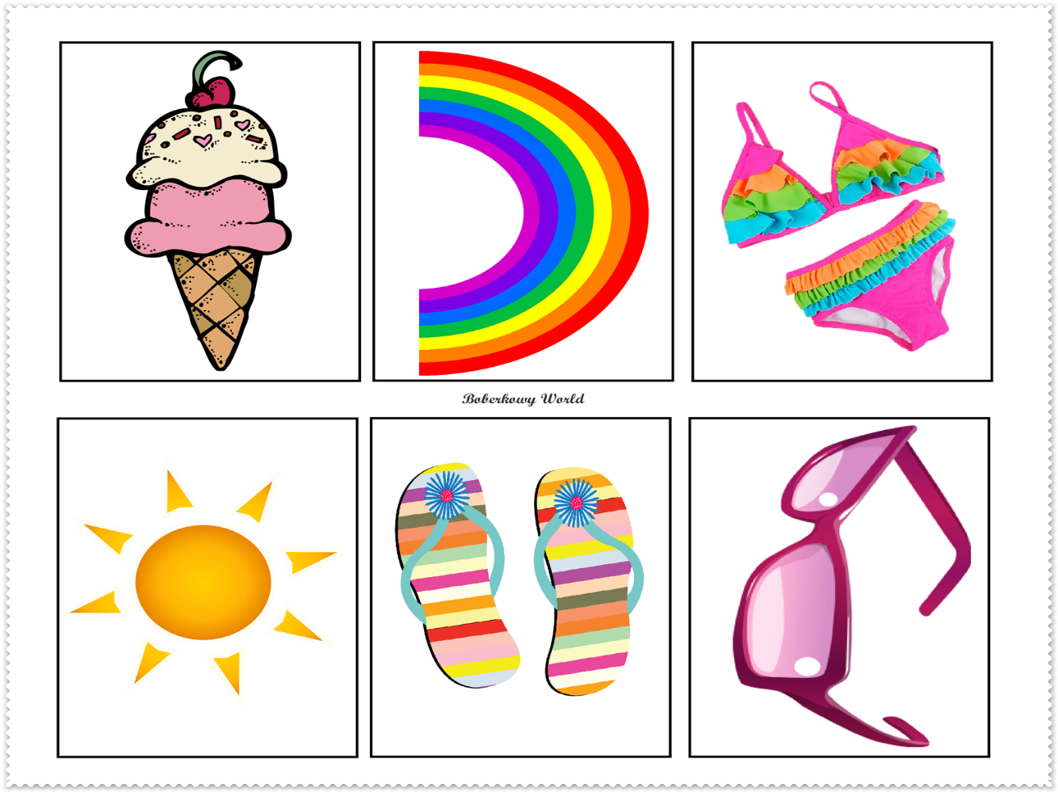
7. Zabawa ruchowa Wakacyjne bagaże.
Woreczek gimnastyczny dziecka lub plastikowy talerzyk.
Dziecko ustawia się w z jednej strony pokoju. Rodzic wręcza dziecku woreczek, które pochyla się do przodu i kładzie woreczek-plecak na swoich plecach. Stara się przejść na drugi koniec pokoju tak, aby nie zrzucić woreczka. Zabawę powtarzamy trzy razy.
8. Bezpieczeństwo w górach - Bezpieczne wakacje. Obejrzyjcie bajkę edukacyjną.
https://www.youtube.com/watch?v=wS4SRvkvLio

9.Wakacyjny upominek – praca plastyczna.
Wprowadzenie – rodzic pyta:
- Jakie pamiątki przywozimy z wakacji?
- Dla kogo przywozimy pamiątki z wakacji?
- Dlaczego wręczamy bliskim osobom pamiątki z wakacji?
Wyprawka, karta nr. 27, nożyczki klej, kolorowa włóczka lub bibuła.
Rodzic proponuje dziecku wykonanie wakacyjnego upominku dla bliskiej osoby.
Dziecko wycina z karty zaznaczone konturem kształty. Składa je według instrukcji tak, abypotworek otwierał i zamykał usta. Przykleja na czubku głowy potworka kolorowe włosyz włóczki lub z bibuły.Nadaje potworkowi imię.

Mam nadzieję, że fajnie się bawiliście, pozdrawiam i do następnych zajęć

